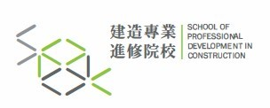

Our ref 本會檔號 : (0001) in M/CT/TSRC/S/Quau0503_1

Course Name (Simplified Chinese)

**補考通知書**

敬啟者：

　　本學院已收到　閣下申請補考上述課程，有關補考詳情安排如下：

考試地點： Ha Loi

|  |  |  |  |
| --- | --- | --- | --- |
| 考試內容 | 考試日期 | 考試時間 | 備註 |
| (i) **短答題**：  5題選答4題(包括1題必答題)，佔總分40%  (ii) **選擇題**：  40題，必須全部作答，佔總分60% | 26-3-2021  (星期Friday) | 晚上  15:30時  至  17:0時  (1.5小時) | (i) Course Name (Simplified Chinese)考試，以100分為滿分，0Lesson(s)或以上為合格。  (ii) 考生必須於考試時間10分鐘前到達考試地點。  (iii) 考生必須攜同身份證正本，以便監考員核對考生身份。 |

　　如有任何疑問，請致電0133333333或電郵mat@gmail.com與Nguyen Quan(Contact Person) (Simplified Chinese)聯絡。

　　此致

先生

[Quau0503_1-2021-00005]

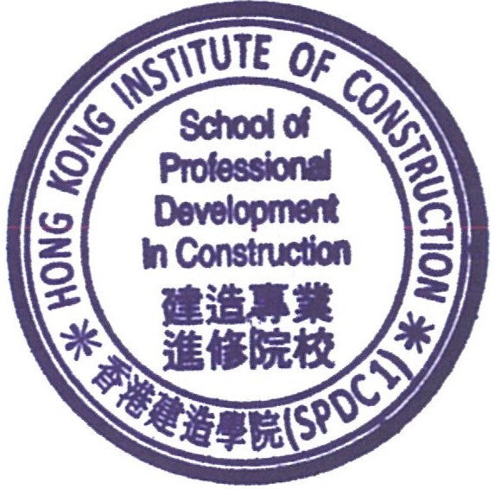

建造專業進修院校

2021年3月9日